

**Об утверждении регламента государственной услуги "Учет иностранных периодических печатных изданий, распространяемых на территории Карагандинской области"**

***Утративший силу***

Постановление акимата Карагандинской области от 27 июля 2015 года № 41/01. Зарегистрировано Департаментом юстиции Карагандинской области 27 августа 2015 года № 3391. Утратило силу постановлением акимата Карагандинской области от 7 июля 2016 года № 49/02

      Сноска. Утратило силу постановлением акимата Карагандинской области от 07.07.2016 № 49/02.  
      В соответствии с Законом Республики Казахстан от 15 апреля 2013 года "О государственных услугах", приказом Министра по инвестициям и развитию Республики Казахстан от 28 апреля 2015 года № 505 "Об утверждении стандартов государственных услуг в области информации" (зарегистрирован в Реестре государственной регистрации нормативных правовых актов под № 11301) акимат Карагандинской области **ПОСТАНОВЛЯЕТ:**  
      1. Утвердить прилагаемый регламент государственной услуги "Учет иностранных периодических печатных изданий, распространяемых на территории Карагандинской области".  
      2. Признать утратившим силу постановление акимата Карагандинской области от 03 апреля 2014 года № 15/04 "Об утверждении регламента государственной услуги "Учет иностранных периодических печатных изданий, распространяемых на территории Карагандинской области" (зарегистрировано в Реестре государственной регистрации нормативных правовых актов под № 2625, опубликовано 13 мая 2014 года в газетах "Орталық Қазақстан" № 84-85 (21719) и "Индустриальная Караганда" № 77-78 (21598-21599), в информационно-правовой системе "Әділет" 19 мая 2014 года).  
      3. Контроль за исполнением настоящего постановления возложить на курирующего заместителя акима Карагандинской области.  
      4. Настоящее постановление "Об утверждении регламента государственной услуги "Учет иностранных периодических печатных изданий, распространяемых на территории Карагандинской области" вводится в действие по истечении десяти календарных дней после дня его первого официального опубликования.

|  |  |
| --- | --- |
| Аким Карагандинской области | Н. Абдибеков |

|  |  |
| --- | --- |
|  | Утвержден  постановлением акимата  Карагандинской области  от 27 июля 2015 года  № 41/01 |

**Регламент государственной услуги**  
**"Учет иностранных периодических печатных изданий,**  
**распространяемых на территории Карагандинской области"**  
**1. Общие положения**

      1. Государственная услуга "Учет иностранных периодических печатных изданий, распространяемых на территории Карагандинской области" (далее - государственная услуга) оказывается местным исполнительным органом Карагандинской области (далее - услугодатель).   
      Прием заявления и выдача результата оказания государственной услуги осуществляются через:  
      1) Республиканское государственное предприятие на праве хозяйственного ведения "Центр обслуживания населения" Комитет связи, информатизации и информации Министерства (далее – ЦОН);  
      2) веб-портал "электронного правительства" www.egov.kz (далее – портал).  
      2. Форма оказания государственной услуги – электронная (частично автоматизированная) и (или) бумажная.  
      3. Результат оказания государственной услуги – справка об учете иностранных периодических печатных изданий, распространяемых на территории Карагандинской области.  
      Форма предоставления результата оказания государственной услуги: электронная и (или) бумажная.

**2. Описание порядка действий структурных подразделений**  
**(работников) услугодателя в процессе оказания**  
**государственной услуги**

      4. Основанием для начала процедуры (действия) по оказанию государственной услуги является получение услугодателем при обращении:  
      1) в ЦОН:  
      заявления согласно приложению 1 к Стандарту государственной услуги "Учет иностранных периодических печатных изданий, распространяемых на территории области, города республиканского значения, столицы", утвержденному приказом Министра по инвестициям и развитию Республики Казахстан от 28 апреля 2015 года № 505 "Об утверждении стандартов государственных услуг в области информации" (зарегистрирован в Реестре государственной регистрации нормативных правовых актов под № 11301), (далее - Стандарт);  
      2) на портал:  
      запроса в форме электронного документа, удостоверенного электронной цифровой подписью (далее – ЭЦП) физического, юридического лица (далее – услугополучатель).  
      5. Содержание каждой процедуры (действия), входящей в состав процесса оказания государственной услуги, длительность его выполнения:  
      1) сотрудник услугодателя осуществляет прием заявления, представленного услугополучателем, его регистрацию и осуществляет выдачу копии заявления с отметкой о регистрации у услугодателя с указанием даты и времени приема заявления, передает заявление руководителю услугодателя для наложения визы (15 минут).   
      Результат - копия заявления услугополучателя с отметкой о регистрации, с указанием даты и времени приема заявления;  
      2) руководитель услугодателя определяет ответственного исполнителя, налагает соответствующую визу (2 часа).   
      Результат - виза руководителя услугодателя;  
      3) ответственный исполнитель услугодателя рассматривает заявление на соответствие предъявляемым требованиям и подготавливает проект результата оказания государственной услуги (8 рабочих дней).   
      Результат - проект результата оказания государственной услуги;  
      4) руководитель услугодателя принимает решение и подписывает проект результата оказания государственной услуги (1 рабочий день).  
      Результат – подписанный результат оказания государственной услуги;  
      5) сотрудник услугодателя направляет результат оказания государственной услуги в ЦОН для последующей выдачи услугополучателю (15 минут).  
      Результат – справка об учете иностранных периодических печатных изданий, распространяемых на территории Карагандинской области, либо мотивированный ответ об отказе в оказании государственной услуги в случаях и по основаниям, установленным законами Республики Казахстан.

**3. Описание порядка взаимодействия структурных подразделений (работников) услугодателя в процессе оказания государственной услуги**

      6. В процессе оказания государственной услуги участвуют:   
      1) сотрудник услугодателя;   
      2) руководитель услугодателя;   
      3) ответственный исполнитель услугодателя.   
      7. Описание последовательности процедур (действий) между структурными подразделениями (работниками), длительность каждой процедуры (действия):  
      1) сотрудник услугодателя осуществляет прием заявления, представленного услугополучателем, его регистрацию и осуществляет выдачу копии заявления с отметкой о регистрации у услугодателя с указанием даты и времени приема заявления, передает заявление руководителю услугодателя для наложения визы (15 минут);   
      2) руководитель услугодателя определяет ответственного исполнителя, налагает соответствующую визу (2 часа);   
      3) ответственный исполнитель услугодателя рассматривает заявление на соответствие предъявляемым требованиям и подготавливает проект результата оказания государственной услуги (8 рабочих дней);   
      4) руководитель услугодателя принимает решение и подписывает проект результата оказания государственной услуги (1 рабочий день);  
      5) сотрудник услугодателя направляет результат оказания государственной услуги в ЦОН для последующей выдачи услугополучателю (15 минут).

**4. Описание порядка взаимодействия с центром обслуживания населения и (или) иными услугодателями, а также порядка использования информационных систем в процессе оказания государственной услуги**

      8. Описание порядка обращения в ЦОН, длительность обработки запроса услугополучателя:  
      работник ЦОН в течении 15 минут производит регистрацию заявления и иных документов услугополучателя, необходимых для оказания государственной услуги, и направляет услугодателю в форме электронных копий документов посредством интегрированной информационной системы ЦОН (далее – ИИС ЦОН), удостоверенных ЭЦП работника ЦОН.   
      Описание действий работников ЦОН при регистрации и обработке запроса услугополучателя в ИИС ЦОН:   
      1) процесс 1 – ввод оператором ЦОН в автоматизированное рабочее место ИИС ЦОН логина и пароля (процесс авторизации) для оказания услуги;  
      2) процесс 2 – выбор оператором ЦОН, вывод на экран формы запроса для оказания услуги и ввод оператором ЦОН данных услугополучателя, а также данных по доверенности представителя услугополучателя (при нотариально удостоверенной доверенности, при ином удостоверении доверенности - данные доверенности не заполняются);  
      3) процесс 3 – направление запроса через шлюз электронного правительства в государственную база данных физических лиц, государственную базу данных юридических лиц о данных услугополучателя, а также в единую нотариальную информационную систему – о данных доверенности представителя услугополучателя;   
      4) условие 1 – проверка наличия данных услугополучателя в государственной базе данных физических лиц, государственной базе данных юридических лиц, данных доверенности в единой нотариальной информационной системе;  
      5) процесс 4 – формирование сообщения о невозможности получения данных в связи с отсутствием данных услугополучателя в государственной базе данных физических лиц, государственной базе данных юридических лиц, данных доверенности в единой нотариальной информационной системе;  
      6) процесс 5 - направление электронного документа (запроса услугополучателя), удостоверенного (подписанного) ЭЦП оператора ЦОН, через шлюз электронного правительства в автоматизированное рабочее место регионального шлюза электронного правительства;  
      7) процесс 6 - получение услугополучателем в течении 15 минут результата оказания государственной услуги (выдача справки или мотивированный отказ), сформированный в автоматизированном рабочем месте ИИС ЦОН, на основании расписки о приеме соответствующих документов, при предъявлении удостоверения личности (либо его представителя по нотариально заверенной доверенности).  
      Функциональные взаимодействия информационных систем, задействованных при оказании государственной услуги через ЦОН, приведены в диаграмме согласно приложению 1 к настоящему регламенту.  
      9. Описание порядка обращения и последовательности процедур (действий) услугодателя и услугополучателя при оказании государственной услуги через портал:  
      1) услугополучатель осуществляет регистрацию на портале с помощью индивидуального идентификационного номера и бизнес–идентификационного номера, (далее – ИИН/БИН) а также пароля (осуществляется для незарегистрированных услугополучателей на портале);   
      2) процесс 1 – ввод услугополучателем ИИН/БИН и пароля (процесс авторизации) на портале для получения услуги;  
      3) условие 1 – проверка на портале подлинности данных о зарегистрированном услугополучателе через ИИН/БИН и пароль;   
      4) процесс 2 – формирование порталом сообщения об отказе в авторизации в связи с имеющимися нарушениями в данных услугополучателя;   
      5) процесс 3 – выбор услугополучателем услуги, указанной в настоящем регламенте, вывод на экран формы запроса для оказания услуги и заполнение услугополучателем формы (ввод данных) с учетом ее структуры и форматных требований, прикрепление к форме запроса электронных копий необходимых документов, указанных в пункте 9 настоящего регламента, а также выбор услугополучателем регистрационного свидетельства ЭЦП для удостоверения (подписания) запроса;  
      6) условие 2 – проверка на портале срока действия регистрационного свидетельства ЭЦП и отсутствия в списке отозванных (аннулированных) регистрационных свидетельств, а также соответствия идентификационных данных (между ИИН/БИН, указанным в запросе и ИИН/БИН, указанным в регистрационном свидетельстве ЭЦП);  
      7) процесс 4 – формирование сообщения об отказе в запрашиваемой услуге в связи с неподтверждением подлинности ЭЦП услугополучателя;  
      8) процесс 5 – направление электронного документа (запроса услугополучателя), удостоверенного (подписанного) ЭЦП услугополучателя, через шлюз электронного правительства в автоматизированное рабочее место регионального шлюза электронного правительства для обработки запроса услугодателем;   
      9) условие 3 – проверка услугодателем соответствия приложенных услугополучателем документов, указанных в пункте 9 Стандарта;   
      10) процесс 6 - формирование сообщения об отказе в запрашиваемой услуге в связи с имеющимися нарушениями в документах услугополучателя;   
      11) процесс 7 – получение услугополучателем результата услуги (справка или мотивированный отказ), сформированного порталом.  
      Результат оказания государственной услуги направляется услугополучателю в "личный кабинет" в форме электронного документа, удостоверенного ЭЦП уполномоченного лица услугодателя.  
      Функциональные взаимодействия информационных систем, задействованных в оказании государственной услуги через портал "электронного правительства", приведены в диаграмме согласно приложению 2 к настоящему регламенту.  
      Подробное описание последовательности процедур (действий), взаимодействий структурных подразделений (работников) услугодателя в процессе оказания государственной услуги, а также описание порядка взаимодействия с ЦОН и порядка использования информационных систем в процессе оказания государственной услуги отражено в справочнике бизнес-процессов оказания государственной услуги согласно приложению 3 к настоящему регламенту.

|  |  |
| --- | --- |
|  | Приложение 1  к регламенту государственной  услуги "Учет иностранных  периодических печатных изданий,  распространяемых на территории  Карагандинской области" |

**Диаграмма функционального взаимодействия информационных систем, задействованных в оказании государственной услуги через ЦОН**

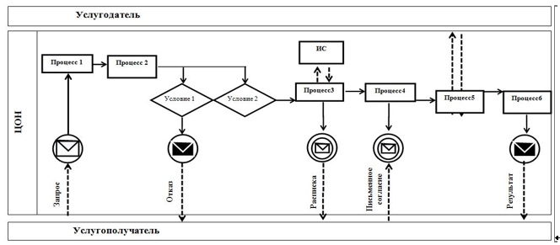

      Условные обозначения и сокращения:

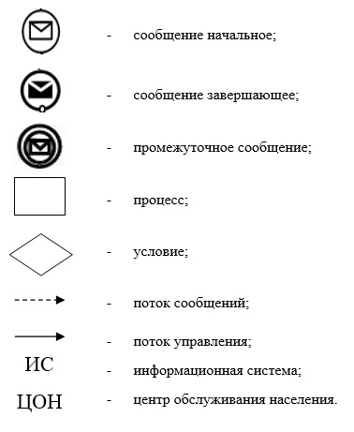

|  |  |
| --- | --- |
|  | Приложение 2 к регламенту государственной услуги "Учет иностранных периодических печатных изданий, распространяемых на территории Карагандинской области" |

**Диаграмма функционального взаимодействия информационных систем, задействованных в оказании государственной услуги через портал**

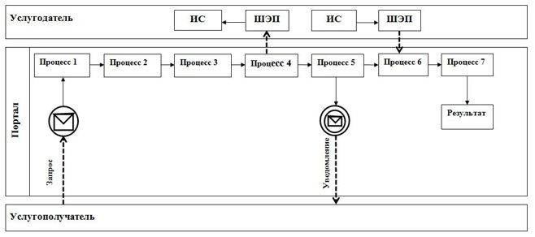

      Условные обозначения и сокращения:

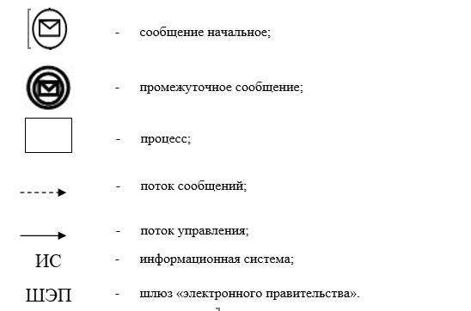

|  |  |
| --- | --- |
|  | Приложение 3  к регламенту государственной  услуги "Учет иностранных  периодических печатных изданий,  распространяемых на территории  Карагандинской области" |

**Справочник бизнес-процессов оказания государственной услуги**  
**"Учет иностранных периодических печатных изданий, распространяемых на территории Карагандинской области"**

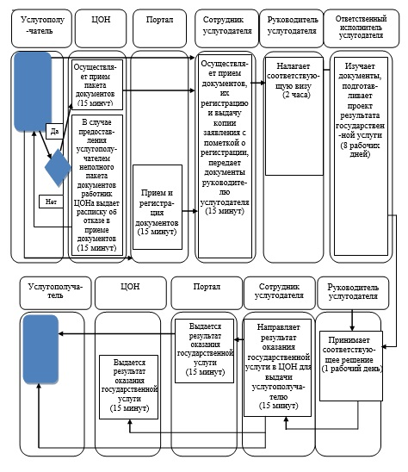

      Условные обозначения:

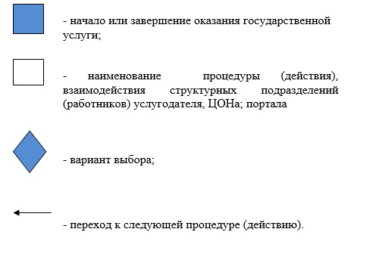

      

© 2012. РГП на ПХВ «Институт законодательства и правовой информации Республики Казахстан» Министерства юстиции Республики Казахстан